Ref.: 1140 ESPÁRRAGOS BLANCOS EXTRA 10-12 FR., M-580 (méjico)

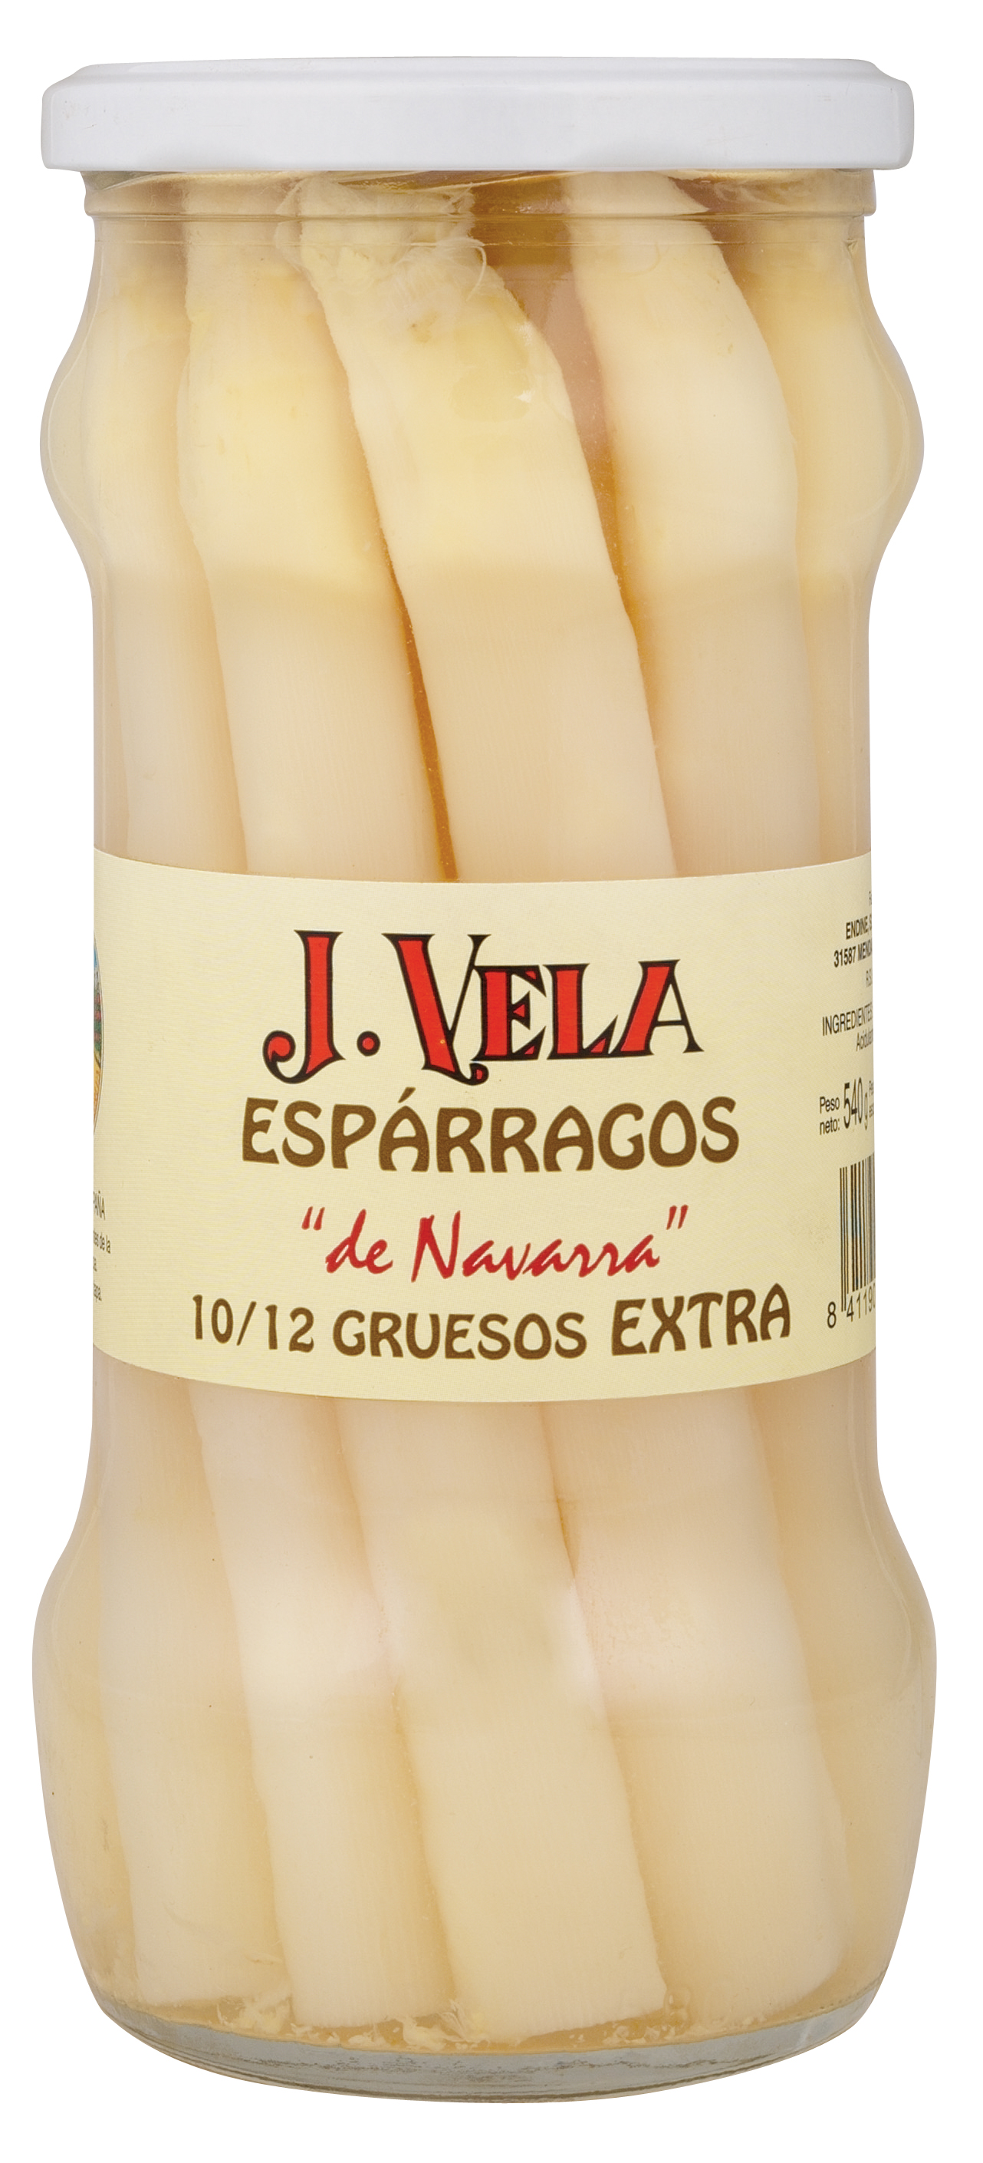DESCRIPCIÓN:
Conserva de espárragos enteros, blancos, de calidad extra, obtenida a partir de turiones tiernos y frescos y con Denominación de Origen “Espárrago de Navarra”.
INGREDIENTES:
Espárragos, agua, sal y acidulante: ácido cítrico.
PRESENTACIÓN:
Envase de vidrio formato M-580 (méjico) y tapa blanca de 77 mm de diámetro.
CALIBRE: Grueso (11-14 mm)
NÚMERO DE FRUTOS: 10-12
CÓDIGO EAN: 8 411904 200014
MARCA: J. VELA
PESO ESCURRIDO: 340 g
PESO NETO: 540 g
CAPACIDAD: 580 ml
CADUCIDAD: 5 años (marcada en la tapa)
pH: (4,6 - 6,19)
ESPACIO DE CABEZA: no superior al 10% altura interior del envase.

FACTORES GENERALES DE CALIDAD:
VALOR NUTRICIONAL (100 g de producto)
Valor energético ......................61 KJ / 14 kcal
Grasas ..................................................<0,5 g
de las cuales saturadas ……..…….... <0,5 g
Hidratos de carbono ...............................1,9 g
de los cuales azúcares .........................1,6 g
Proteínas ................................................1,2 g
Sal ........................................................ 0,67 g
*CARACTERÍSTICAS ORGANOLÉPTICAS:
COLOR: típico, es decir, característico de la elaboración
a la que ha sido sometida la materia prima.
OLOR: típico, característico del producto elaborado.
SABOR: típico, característico del producto elaborado.
TEXTURA: típica, característica del producto elaborado.
*INTEGRIDAD Y HOMOGENEIDAD:
Aspecto homogéneo en cuanto a coloración, grado de desarrollo, tamaño y consistencia.
Si presentara algún defecto éste será en todo caso superficial y tolerable, es decir, no afectará gravemente al aspecto o comestibilidad del producto.
UNIFORMIDAD DE LONGITUD: 1,10
TURBIDEZ: >=4
TOLERANCIA DE CALIBRADO: 5%
UNIDADES FIBROSAS: 20%
OTROS DEFECTOS: 5%
*Una vez abierto el envase conservar en refrigeración y consumir antes de tres días.
*No contiene alérgenos ni OMG´s.

CARACTERÍSTICAS LOGÍSTICAS DEL PRODUCTO:
UNIDAD DE VENTA  PESO BRUTO: 930 g  ALTO: 17,3 cm  ANCHO: 8,1 cm  PROFUNDO: 8,1 cm | CAJA  UNIDADES/CAJA: 12  DUN -14: 28411904200018  PESO BRUTO (caja + producto): 11,50 Kg  ALTO: 17,7 cm  ANCHO: 33 cm  PROFUNDO: 25 cm |  | PALET  CAJAS/PALET: 70  CAJAS/MANTO: 10  MANTOS/PALET: 7  EUROPALET 80 x 120  ALTO: 142 cm
OBSERVACIONES:
Este producto cumple las normas de calidad para las conservas vegetales esterilizadas térmicamente (OM 21/11/1984), así como las especificaciones generales establecidas en la Reglamentación Técnico-Sanitaria para la elaboración y venta de conservas vegetales (RD 2420/1978) a las cuales complementan, y demás legislación relacionada con el producto incluyendo sus posteriores modificaciones.

